**Муниципальное бюджетное дошкольное образовательное учреждение Табатский детский сад «Ветерок»**

Проект

«Математическая неделька в ДОУ»

Выполнил воспитатель:

Печёнова Светлана Сергеевна

Табат 2015

**Аннотация проекта:**

Проект направлен на решение вопросов развития интереса к игре и к математике в соответствии с новыми требованиями в дошкольном обучении. Помимо интересных форм работы с детьми, в проекте предложены описание продуктов творческой деятельности и критерии оценки уровня развития ребёнка в процессе реализации поставленных задач. Работа над проектом позволила осуществить интеграцию различных образовательных областей для достижения наиболее эффективных результатов развития ребёнка, тем самым, обеспечив дошкольникам возможность организовать свою самостоятельную деятельность, используя полученные знания о математических понятиях.

**Обоснование необходимости проекта:**

Современному обществу нужны люди интеллектуально смелые, самостоятельные, оригинально мыслящие, творческие, умеющие принимать нестандартные решения. Все эти качества личности в дошкольном возрасте можно сформировать при помощи разнообразных игр через проектную деятельность.

Через проектную деятельность:

1. Можно не только передавать детям сумму тех или иных знаний, сколько научить приобретать эти знания самостоятельно, уметь пользоваться приобретёнными знаниями в решении новых познавательных и практических задач.
2. Опираясь на основную естественную деятельность ребёнка – игру – сформировать у него коммуникативные навыки и умения работать в разнообразных группах, исполняя разные социальные роли (лидера, исполнителя, посредника и прочее.)
3. Реализуется инициатива ребёнка – это значимо для развития умения детьми пользоваться исследовательскими методами: собирать необходимую информацию, факты, уметь их анализировать с разных точек зрения, выдвигать гипотезы, делать выводы и заключения.

Проект – это система постепенно усложняющихся практических заданий. Таким образом, у ребёнка происходит накопление собственного опыта, углубление его знаний и совершенствование умений. У дошкольника развиваются такие качества личности, как самостоятельность, инициативность, любознательность, опыт взаимодействия и др., что прописано в Федеральных государственных требованиях к выпускнику детского сада.

**Цель проекта:** Повышение у детей старшего дошкольного возраста интереса к математике посредством создания условий для исследовательской деятельности по изучению геометрических фигур, цифр и линий во взаимосвязи с окружающей жизнью, с предметами ближайшего окружения.

**Задачи:**

1.Формировать у дошкольников элементарные представления о геометрических фигурах и телах; цифрах от 0-10; разнообразных линиях.

2. Развивать умения детей самостоятельно использовать полученные знания в разных видах деятельности, вовлекать сверстников в развёрнутые игры.

3. Поддерживать интерес к познанию, созданию нового, необычного.

4. Формировать заинтересованность родителей в достижениях своих детей в совместной с ними деятельности.

**Вид проекта**: краткосрочный, познавательно – исследовательский, творческий, групповой.

**Время реализации**: 09.02 – 13.02.

**Участники**: дети старшей возраста, педагог группы, родители воспитанников.

***Подготовительный этап.***

Проводились беседы, занятия, привлекались родители к участию в проекте. Через ФЭМП знакомили детей с геометрическими фигурами и телами, учили их давать описание, знакомили с цифрами и разнообразными линиями. Через исследовательскую деятельность находили фигуры, тела, цифры и линии в окружающей действительности, в предметах ближайшего окружения, в природе. Через развитие речи составляли описательные рассказы, сочиняли сказки. Через ознакомление с художественной литературой знакомили с произведениями, в которых встречаются предметы круглой формы «Колобок», «Цветик-семицветик» и др., встречаются определенные цифры «Три медведя», «Волк и семеро козлят» и др. Через физическое воспитание закрепляли в подвижных играх и игры-соревновния геометрические фигуры, тела, цифры и линии. Прошло закрепление знаний детей через разнообразную игровую, продуктивную деятельности. Вместе с родителями дети учились сочинять и иллюстрировать сказки.

***Работа с детьми.***

Перед началом работы по проекту мы провели с детьми беседу о геометрических фигурах, телах, цифрах и линиях. Выяснили их представления о них. Предложили детям схему знакомства:

1. Как называется геометрическая фигура (тело, цифра, линия)?
2. Описание геометрической фигуры (тела, цифры, линии).
3. На что они похожи?
4. Где встречается в окружающей действительности?

**План осуществления проекта.**

**«Физическое воспитание»**

Закрепить математические понятия через подвижные игры, физминутки, игры-соревнования, через использование предметов определенных форм.

**Музыка.**

Музыкально – математический досуг: «Весенняя ярмарка»

Музыкальная пальчиковая игра: «Мои веселые пальчики»

Математические вечера, развлечения, досуги. Прослушивание детских песен. Конкурс: «Угадай мелодию»

**«Коммуникация»**

**«Развитие речи»**

Учить описывать геометрические фигуры и тела, составлять рассказы и сказки о фигурах, цифрах, линиях.

**«Формирование элементарных математических представлений»**

Продолжать знакомить с геометрическими фигурами, телами, цифрами, разнообразными линиями, знаками, количественным , порядковым и обратном счете.

НОД, математические досуги, КВН, учебно – игровая ситуация, графические диктанты, логические задачи, математические пазлы, геометрическое лото, математическое домино, дидактические игры: «Назови соседей числа», «Сосчитай – ка», «Найди пару», «Что лишнее?» и т. д.

**«Чтение художественной литературы»**

Закрепить математические понятие через знакомство с художественными произведениями; умение замечать в текстах сказок предметы заданных форм, цифр, творческого преобразования отдельных художественных образов.

Развивать стремление к новым встречам с героями, вспоминать прогнозировать, досочинять происходящие с ними события.

Чтение сказок «Колобок», «Цветик – семицветик», «Три поросенка», «Белоснежка и семь гномов», «Три медведя».

Переделать конец сказки, рассказывание сказки по схеме, разные виды театра.

Стихи Н.В. Нуркенова «Геометрия для дошкольников», игры «В названии каких сказок спрятались цифры, фигуры», «Закончи сказку по другому»

**«Изобразительная деятельность»**

Закрепить математические понятия через рисование разных предметов, лепку ,аппликацию.

Превращение фигур, цифр и линий в предметы.

«На что похожи цифры»; составление коллажей, фризов, альбомов.

Превращение фигур, цифр и линий в предметы.

**Игровая деятельность.**

Через разнообразную игровую деятельность закреплять полученные знания; формировать умение детей играть в разные игры, организовывать их.

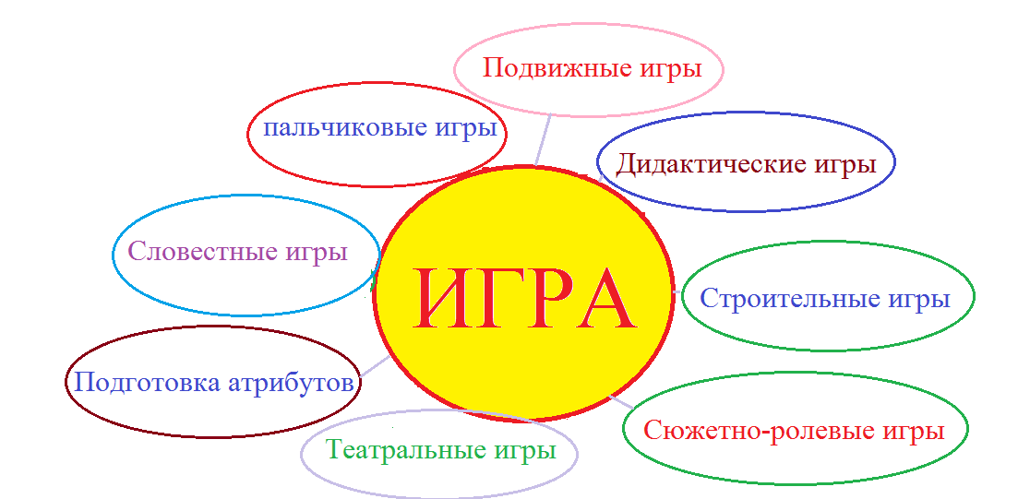

**Самостоятельная деятельность.**

Развивать умение детей самостоятельно организовывать свою деятельность в разных видах деятельности, вовлекать в свою деятельность сверстников.

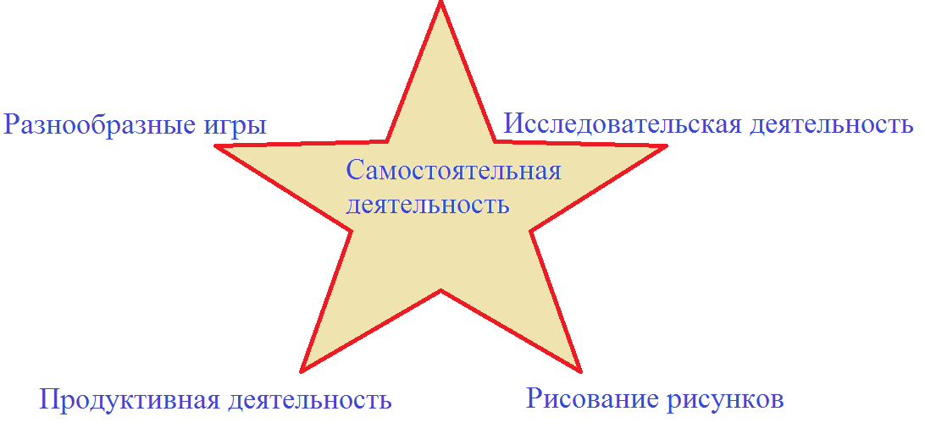

**Работа с родителями**

Познакомить родителей с темой проекта, заинтересовать их. Развернуть родителей к своим детям, вызвать желание с ними играть, проводить больше времени, совместно создавать что-то новое.

***Заключительный, обобщающий этап.***

В основе заключительного этапа лежит разнообразная самостоятельная деятельность детей, продукты детской деятельности: поделки, коллажи, фризы, альбомы, сказки.

**Итог проекта:**

Обобщение результатов работы. Проект позволит детям расширить математические знания о геометрических фигурах, телах, цифрах и разнообразных линиях, сформировать умения использовать эти знания в самостоятельной деятельности. Проектная деятельность будет стимулировать у детей развитие логического мышления, воображения, повысит мотивацию к исследовательской деятельности. У родителей сформируется стойкий интерес к творчеству, совместно с детьми.

Дети получат ответы на интересующие вопросы и сделают **выводы**, что математика очень интересная наука. Математические понятия можно не только изучать и знакомиться с ними. Используя их в исследованиях, создавая много нового и интересного, можно играть в разные игры.